
Medieninformation

„Dreams“
mit Alamande Belfor und dem
BigsMile Kids &Teens Club

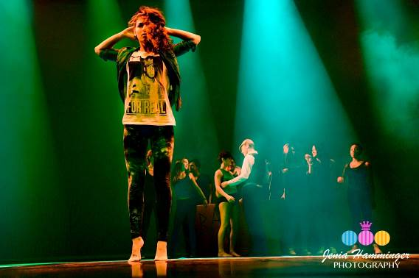
Tauchen Sie ein in eine Welt voller Träume wenn die Kids und Teens des BigsMile Clubs wieder auf der Bühne des Theater Akzent stehen und ihr Können zur Schau stellen. Rechtzeitig zu Beginn des Sommers begeistert das BigsMile Team das Publikum mit ihrer Show „Dreams“. Auch diesmal steht Star-Choreograph Alamande Belfor mit dem BigsMile Team hinter dieser ideenreichen Performance und nimmt Sie mit in eine Welt in der Träume Realität werden.
© Jenia Hamminger

Ob Albträume von Unterwassermonstern und bösen Sandmännern, Tagträume von einem Leben als Superstar oder schöne Erinnerungen an die erste große Liebe und die Schulzeit: die Show „Dreams“ zeigt Träume in all ihren Facetten und schafft eine Welt in der Kindheits– und Jugendträume zum Leben erwachen. Schwelgen Sie einen Abend lang in Erinnerungen und lassen Sie sich verzaubern von kreativen Tänzen und originellem Bühnendesign.

Termin: 15. Juni 2014
Beginn: 16.00 Uhr
Preise: Euro 12,50

Kartenvorverkauf: 1040 Wien, Argentinierstraße 37
von Montag bis Samstag von 13.00 bis 18.00 Uhr
Karten Hotline: 01/501 65/3306
www.akzent.at
Pressekontakt:
Mag. Michaela Wurzenberger | michaela.wurzenberger@akzent.at | 01/501 65/3310

Pressefotos in 300dpi und –texte für Ihre Ankündigung stehen auf unserer Website www.akzent.at in unserem Pressebereich zur Verfügung.

